附件3:腾讯会议操作指南

“腾讯会议”通过互联网可同时满足300人在线开会，参会者通过手机或电脑入会，实现远程音频、视频、文件浏览等会议功能。“腾讯会议”与传统我们使用的视频会议室的终端产品不同，她是一款互联网会议产品。在您不方便到会议室和同事一起开会的时候，她可以帮助您随时随地进行在线会议。
为有效组织会议，按职责将相关人员分为会议组织者、会议主持人、其他参会人员三大类。主要分工如下：
会议组织者：由会务工作人员担任，负责发起会议、邀请主持人和其他参会人员入会、会议过程管理操作等。
会议主持人：适合参会主要领导，接受邀请入会，管理会场发言（如全体静音）等。
参会人员：接受邀请入会。
下面是参会人员的操作手册，根据参会工具分为手机版和电脑版，供参考。

一、使用手机参会

1、下载腾讯会议
手机扫描以下二维码，下载腾讯会议。

安装成功后，手机界面会增加“”

2、注册腾讯会议
点击“”，选择“微信”登录。
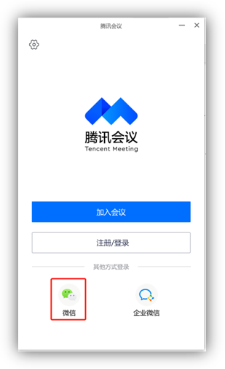
如果您是第一次使用腾讯会议，则需要绑定手机号码，点击“微信”登录后会到达验证手机号界面，您填写手机号并输入验证码即可。

3、加入会议
通过会议号加入会议：
当您收到的“邀请消息”为以下类型时，您可以通过该会议号加入会议。
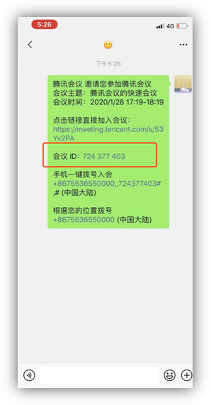
打开已经登录好的腾讯会议，选择界面上的“加入会议”。
​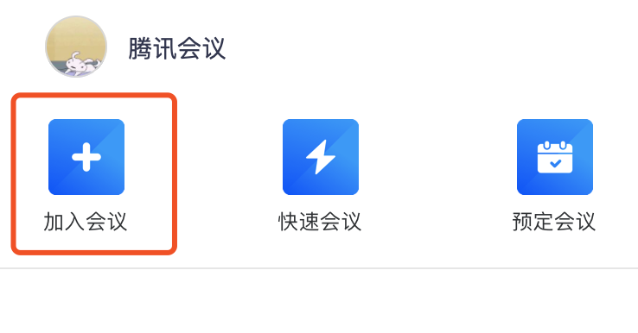​
在界面内，输入您收到“会议号码”，并修改您入会时显示的昵称，然后点击“加入会议”即可。
:​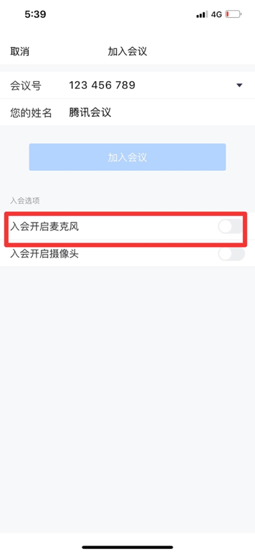​

4、如何发言
进入会议后，请查看您在会议中是否处于静音状态，若无需发言，建议您保持静音状态，以便于保持会议秩序。
发言状态：

静音状态：
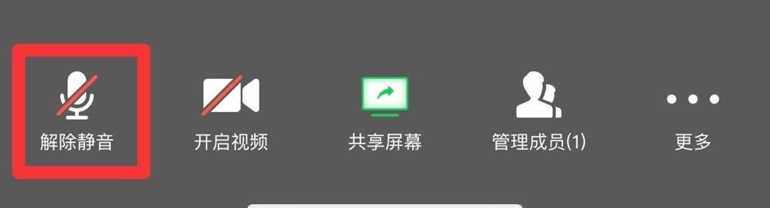

5、如何修改昵称
如果参会人员较多，或者彼此不是很熟悉，出于礼貌，进入会议时将自己的名字改为方便大家识别的名称。
您加入会议后，在下方菜单栏中，选择“成员”按钮，在新页面点击您向右更多图标，就会出现“改名”按钮。
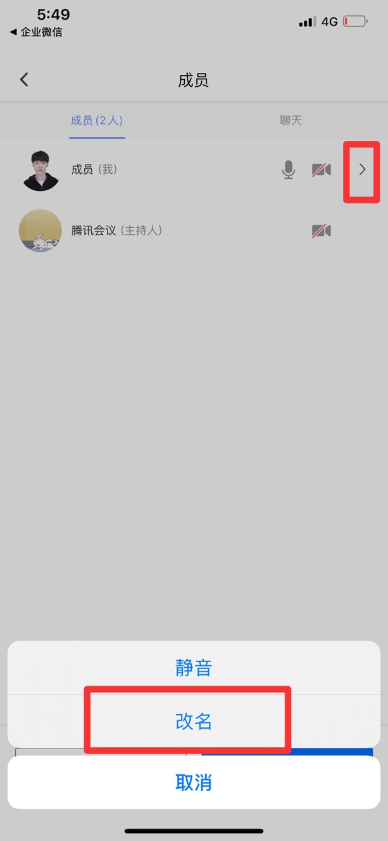
点击“改名”并输入您想修改的文字内容即可。

二、使用电脑参会：

1、下载腾讯会议
请通过浏览器访问网址https://meeting.qq.com/，点击“下载中心”，找到对应的版本下载安装。
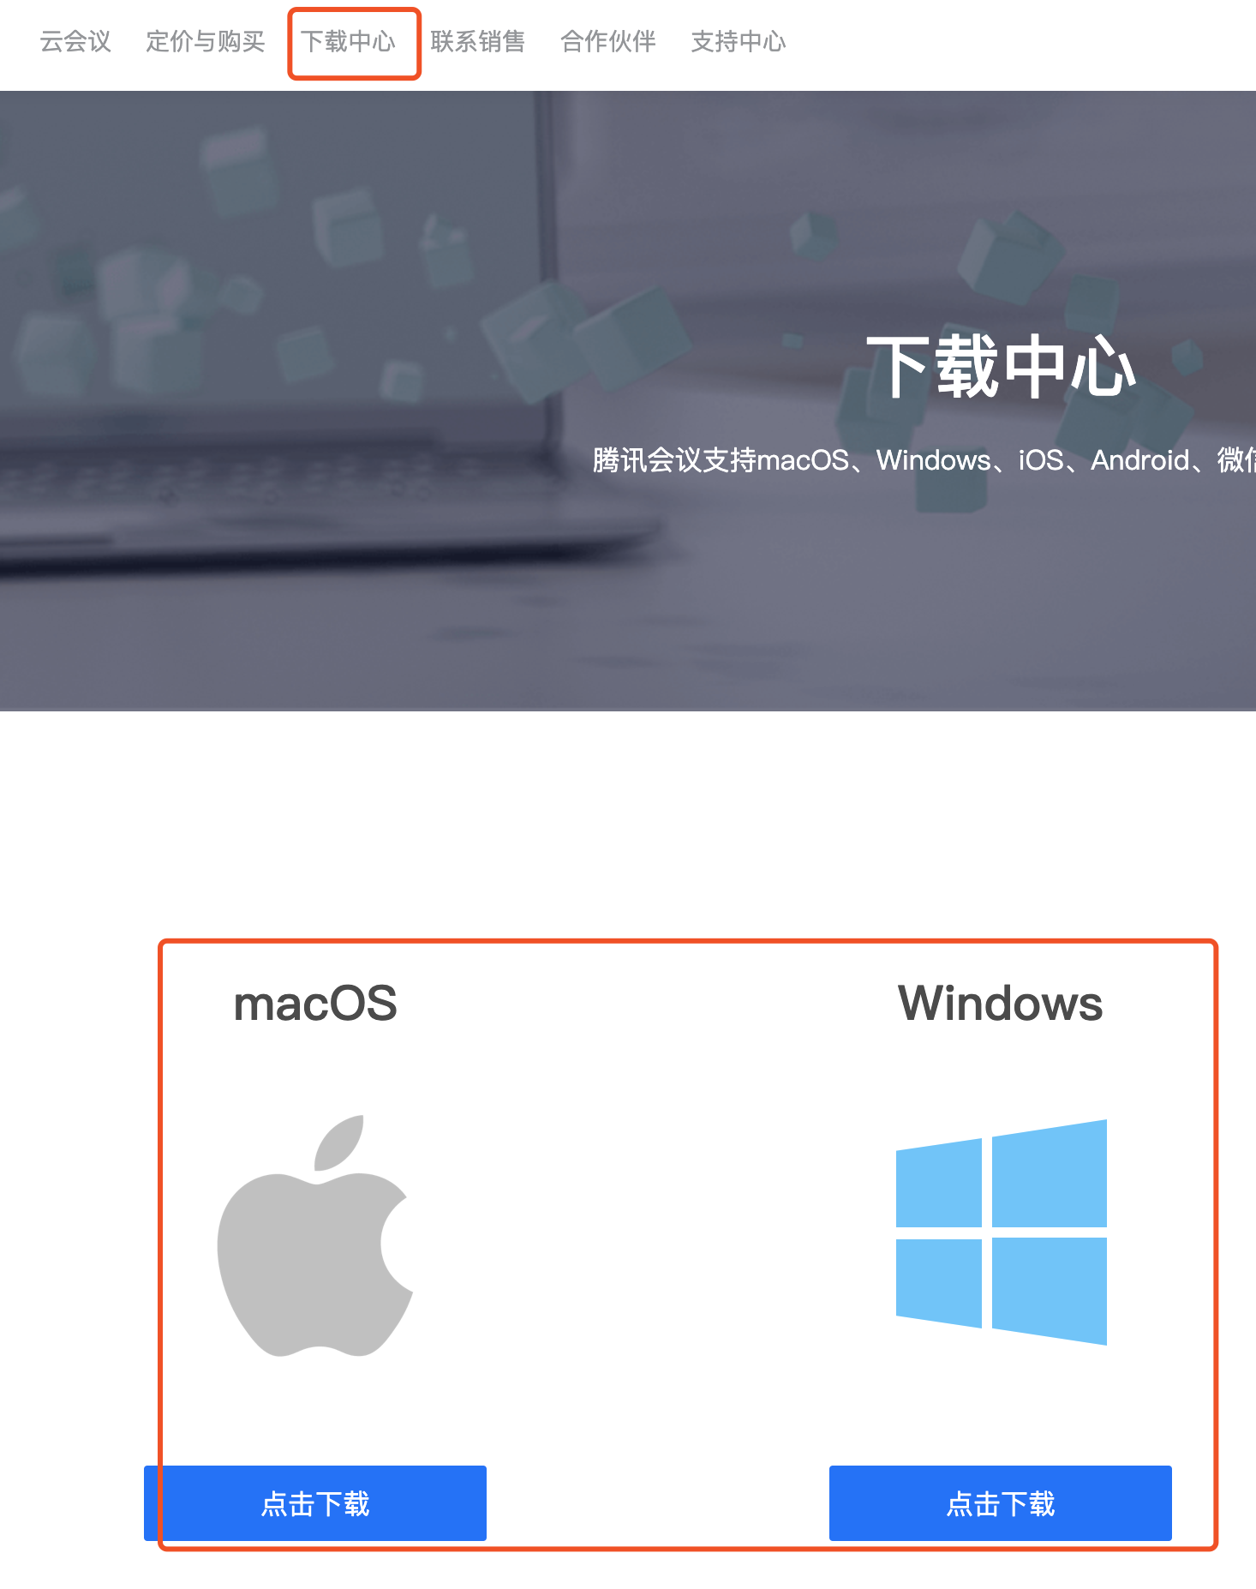

2、注册腾讯会议
在电脑上点击图标，进入腾讯会议登录页面。点击“微信”方式登录，出现二维码。
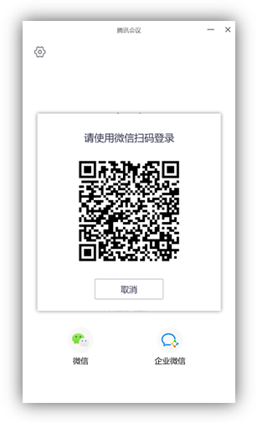
拿出手机打开微信，扫一扫二维码，点击“同意”完成登录。如果您是第一次使用腾讯会议，则需要绑定手机号码，系统出现验证手机号界面，您填写手机号并输入验证码即可。

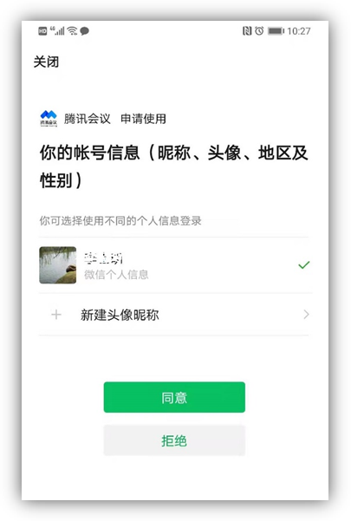

3、加入会议
点击您的会议邀请链接，选择“加入会议”，直接通过腾讯会议客户端加入到会议中。
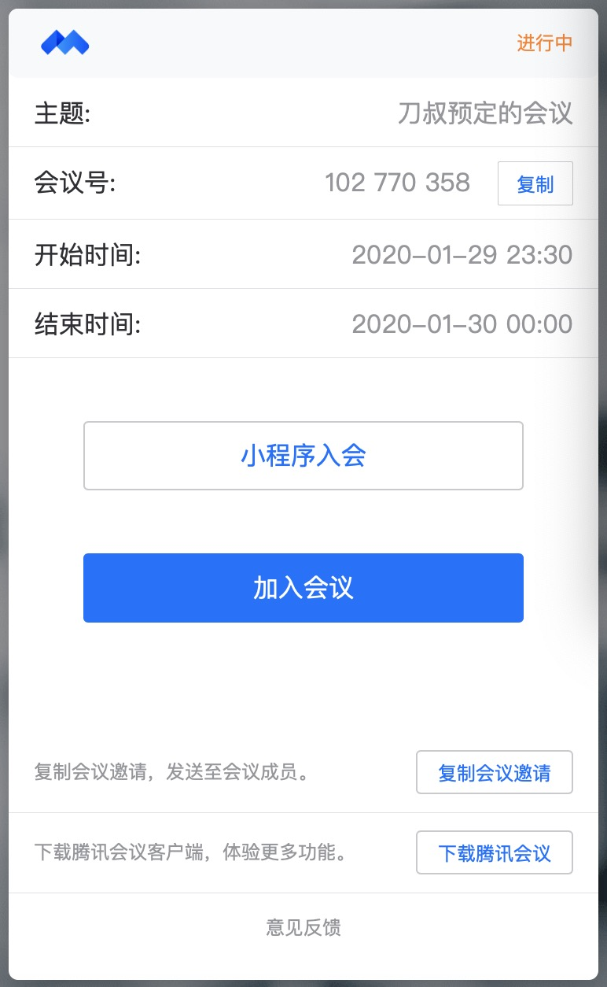
或者点击下面蓝色的链接。
如果仅知道会议号，可以打开腾讯会议软件的“加入会议”，通过输入“会议ID”入会

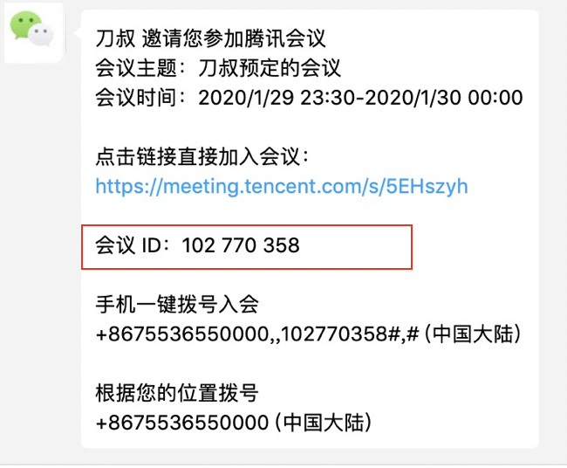


4、如何发言
进入会议后，请查看您在会议中是否处于静音状态，若无需发言，建议您保持静音状态，以便于保持会议秩序。
发言状态：
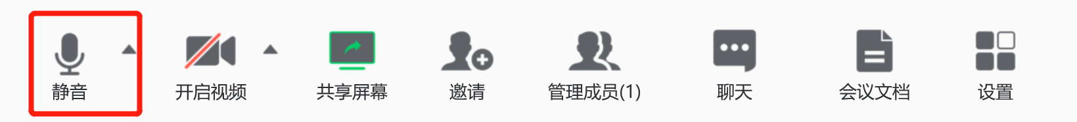
静音状态：
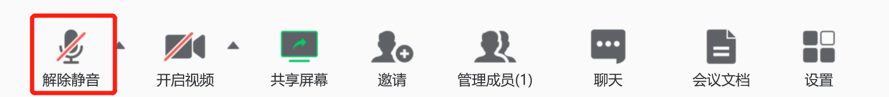

5、如何修改昵称
如果参会人员较多，或者彼此不是很熟悉，出于礼貌，进入会议时将自己的名字改为方便大家识别的名称。
您加入会议后，点击下方菜单栏“成员”，在弹出的成员列表中找到自己（列表中第一个），鼠标悬浮在您的头像处，选择 “改名”即可。
